**LAPORAN KARYA WISATA ILMIAH**

BADAN RISET DAN INOVASI NASIONAL (BRIN) BANDUNG

GEDUNG PUSAT INDUSTRI KREATIF DENPASAR BALI

UNIVERSITAS AMIKOM YOGYAKARTA

TANGAL 20 MEI S/D 30 MEI 2023



DISUSUN OLEH :

REZA MAHENDRA

20420107

**PROGRAM STUDI TEKNIK INFORMATIKA/SIPIL**

**SEKOLAH TINGGI TEKNOLOGI PAGAR ALAM**

**TAHUN 2023**

**HALAMAN PERSETUJUAN**

OLEH

REZA MAHENDRA

20420107

Telah diperiksa dan disetujui untuk melanjutkan Kuliah Kerja Nyata pada

Program Teknik Informatika Sekolah Tinggi Teknologi Pagar Alam.

Pagar Alam, Mei 2023

Menyetujui,

Dosen Pendamping Lapangan Kepala LPPM

**KATA PENGANTAR**

Puji syukur kehadirat Allah SWT yang telah senantiasa melimpahkan rahmat dan hidayah-Nya sehingga kami dapat menyusun Laporan Kegiatan Karya Wisata Ilmiah Ke Badan Riset Dan Inovasi Nasional (BRIN) Bandung, Gedung Pusat Industri Kreatif Denpasar Bali dan STMIK Amikom Yogyakarta ini dengan baik.

Laporan ini disusun sebagai salah satu syarat setelah kegiatan kunjungan industri berlangsung.Dalam penyelesaian penyusunan Laporan Kunjungan Industri ini, kami tak lepas dari bantuan dan bimbingan berbagai pihak, maka dalam kesempatan ini kami ingin mengaturkan ucapan terima kasih yang sedalam-dalamnya kapada semua pihak yang telah membantu serta semua pihak yang telah terkait dalam proses penyelesaian Laporan Kunjungan Industri ini, terutama kepada dosen pembimbing.

Kami menyadari sepenuhnya laporan ini masih jauh dari sempurna. Oleh karena itu, kami mengharap kritik dan saran yang dapat membangun motivasi kami agar dapat menjadi lebih baik dan lebih maju untuk masa yang akan datang setelah kami ini.

            Besar harapan kami semoga laporan yang kami buat ini dapat bermanfaat bagi kami dan para pembaca pada umumnya.

Pagar Alam, Mei 2023

Penulis

**DAFTAR ISI**

**HALAMAN JUDUL I**

**HALAMAN PERSETUJUAN II**

**KATA PENGANTAR III**

**DAFTAR ISI IV**

**DAFTAR GAMBAR V**

**BAB 1 PENDAHULUAN 1**

1.1 Latar Belakang 1

1.2 Tujuan 2

1.3 Manfaat 2

**BAB II PELAKSANAAN KUNJUNGAN 4**

## 2.1 Waktu dan Tempat 4

## 2.2 Peserta 4

## 2.3 Jadwal Kunjungan 4

**BAB III HASIL KUNJUNGAN 13**

3.1 Badan Riset Dan Inovasi Nasional (BRIN) Bandung 13

3.1.1 Sejarah BRIN Bandung 13

## 3.1.2 Visi, Misi, dan Fungsi BRIN Bandung 16

## 3.1.4 Sistem Kerekayasaan Perangkat Lunak 19

## 3.1.5 kegiatan kunjungan di BRIN Bandung 20

3.2. Gedung Pusat Industri Kreatif (GPIK) Denpasar Bali 21

3.2.1 Sejarah Balai Diklat Industri Denpasar ………………… 21

3.2.2. Tugas Pokok dan Fungsi BDI Denpasar……………….. 24

3.2.3. Visi misi Balai Diklat Industri (BDI) Denpasar Bali…... 25

3.2.4. Fasilitas………………………………………………… 25

3.2.5. Kegiatan di Balai Diklat Industri (BDI) Denpasar……... 27

## 3.3. Gambaran Umum Universitas Amikom Yogyakarta 28

## 3.3.1 Sejarah Universitas Amikom Yogyakarta 28

## 3.3.2 Visi dan Misi Amikom Yogyakarta 29

## 3.3.3 Program Studi Amikom 30

## 3.3.4 Fasilitas 31

## 3.3.5 Kegiatan Kunjungan AMIKOM Jogjakarta 33

**BAB IVKESIMPULAN DAN SARAN 34**

## 4.1. Kesimpulan 34

## 4.2 Saran 34

Daftar Pustaka 35

Lampiran 36

**DAFTAR GAMBAR**

Gambar 1: BRIN Bandung 13

Gambar 2: Struktur ketua BRIN 16

Gambar 3: Server dan HPC PSTA 17

Gambar 4: Data curah hujan 18

Gambar 5: Potensi MCC 18

Gambar 6: Indeks Konventif Jakarta 18

Gambar 7: Satellite Early Warning System 19

Gambar 8: Atmospheric Science and Tecnology Information System 20

Gambar 9 : Balai Diklat Industri (BDI) Denpasar Bali 21

Gambar10: Gedung pertemuan Balai Diklat Industri (BDI) 26

Gambar 11: Gedung animasi Balai Diklat Industri (BDI) Denpasar 26

Gambar 12: Laboraturium Komputer Balai Diklat Industri (BDI) 27

Gambar 13: Kunjungan AMIKOM 28

Gambar 14: Gedung student center STMIK AMIKOM 31

*Gambar 15 : Gedung* Student Center *STMIK AMIKOM* 32

Gambar 16 : Gedung*student center* STMIK AMIKOM 32

## **BAB I PENDAHULUAN**

## **1.1 Latar Belakang**

Di era globalisasi perkembangan ilmu pengetahuan teknologi sangatlah pesat dan akan terus berkembang, Perkembangan teknologi informasi yang sangat beraneka ragam yang tersebar di seluruh dunia, diperlukan peningkatan mutu dibidang pendidikan agar lebih berguna, sehingga sumber daya manusia (SDM) diciptakan dapat berpartisifasi dalam membangun dunia luar sesuai dengan kemampuanya.

Karya Wisata Ilmiah merupakan suatu kegiatan yang dilakukan dengan tujuan menambah wawasan dan pengetahuan yang akan diterapkan kedepannya untuk menjadi yang lebih baik. Serta terpacu untuk membekali diri dengan keterampilan atau keahlian agar dapat bersaing di dunia kerja.

Karya Wisata Ilmiah yang diadakan oleh Institut Teknologi Pagaralam juga sebagai syarat wajib untuk mengambil mata kuliah selanjutnya, Karya Wisata Ilmiah merupakan salah satu mata kuliah wajib yang harus di ikuti mahasiswa/i.

Dalam Kunjungan Industri ini, mahasiswa hendaknya melihat semua aspek positif yang ada pada tempat Karya Wisata Ilmiah yang di kunjungi pada umumnya, Pengetahuan-pengetahuan yang diperoleh dilokasi Kunjungan Industri tentunya diharapkan akan mampu menjadi informasi dan cermin atau gambaran dalam rangka mewujudkan program-program prioritas yang bermutu yang sudah sudah di rancang oleh Institut Teknologi Pagaralam (ITPA).

Program Kunjungan Industri kali ini di adakan di empat daerah yaitu Bandung,Bali, Yokyakarta, dan Jakarta. untuk di Bandung kami mengunjungi Lembaga Penerbangan Dan Antariksa Nasional (LAPAN),Balai Diklat Industri Denpasar,Universitas Yogyakarta STMIK AMIKOM.

## **1.2 Tujuan**

Tujuan dari Karya Wisata Ilmiah adalah untuk mengetahui dan menganalisa penembangan teknologi yang sedang berjalan di LAPAN Bandung, Balai Diklat Industri Denpasar, dan Amikom Yogyakarta sekaligus sebagai syarat kelulusan pada mata kuliah .

## **1.3 Manfaat**

Adapun manfaat dari studi banding:

1. Bagi Mahasiswa
2. Menambah wawasan dan ilmu pengetahuan dari tidak tahu menjadi tahu.
3. Dapat membandingkan antara pengamatan dengan teori.
4. Sebagai tambahan materi diluar sekolah
5. Melatih mahasiwa/i agar dapat mengolah laporan karya wisata
6. Menambah pembendaharaan pustaka sekolah yang menunjang minat baca mahasiswa/mahasiswi agar pengetahuannya lebih luas.Bagi Universitas STMIK Amikom Yogyakarta, Lapan Bandung Dan Balai Diklat Industri Denpasar.
7. Dapat berbagi ilmu.
8. Dapat Memperkenalkan sejarah singkat.
9. Dapat Memperkenalkan hasil produksi pada masyarakat luas.
10. Bagi Sekolah Institut Teknologi Pagaralam.
11. Dapat mengajarkan mahasiswa belajar dilapangan.
12. Belajar mengembangkan ilmu industry dengan kreativ.
13. Menambah wawasan dan ilmu pengetahuan.

## **BAB II PELAKSANAAN KUNJUNGAN**

## **2.1 Waktu dan Tempat**

Kegiatan Kunjungan Industri dilaksanakan pada 15 September 2019 s/d 24 September 2019 dengan obyek kunjungan di Lembaga Penerbangan Dan Antariksa Nasional (LAPAN) Bandung ,Balai Diklat Industri Denpasar dan STMIK Amikom Yogyakarta.

## **2.2 Peserta**

Adapun peserta Kunjungan Industri kali ini yaitu sebanyak 131Mahasiswa/i yang terdiri dari 27 Mahasiswa/i jurusan Teknik Sipil dan 94Mahasiswa/i jurusan Teknik Informatika beserta 10 dosen pendamping.

## **2.3 Jadwal Kunjungan**

|  |  |  |  |
| --- | --- | --- | --- |
| HARI KE | HARI TANGGAL | WAKTU | KEGIATAN |
| 1. | MINGGU 15 SEPTEMBER 2019 | 06.30 – 06.30 | Peserta sudah berkumpul di STTP (Upacara Pelepasan) |
|  | 07.00 – 08.00 | Perjalanan dari Pagar Alam – Lahat |
|  | 08.00 - 09.00 | Transit Bus |
|  | 09.00 - 12.00 | Perjalanan menuju bakauheni melalui lintas tengah sumatera |
|  | 12.00 – 13.00 | ISHOMA di rumah makan Siang Malam daerah Baturaja |
|  | 13.00 – 18.00 | Perjalanan menuju ke Pelabuhan bakauheni |
|  | 18.00 – 19.00 | Ishoma dilokal Resto |
|  | 24.00 –03.00 | Menyeberangi selat sunda menuju pelabuhan merak |
| 2. | SENIN 16 SEPTEMBER 2019 | 05.00 - 06.00 | Mandi dan bersih-bersih |
|  |  | 06.00 – 07.00 | Sarapan di Rest Area |
|  | 07.00 – 10.00 | Perjalanan Menju Wisata Tangkupan Perahu |
|  | 11.00 – 12.00 | ISHOMA/Istrirahat Makan Siang di Trans Studio Bandung |
|  | 12.00 – 17.30 | Trans Sudio Bandung |
|  | 17.00 – 18.30 | Menuju Hotel dan Check in Hotel di Green Batara Bandung |
|  | 18.30 – 19.30 | Makan Malam di Hotel |
|  | 19.30 – 19.30 | Menuju ke Hotel SERENA |
|  | 19.30 – 24.00 | Acara Bebas |
|  |  |  |
| 3. | SELASA 17 SEPTEMBER 2019 | 05.00 – 07.00 | Bersih diri dan Sarapan di Hotel,Check Out Hotel |
|  | 08.00 – 09.00 | Perjalana menuju tempat kunjungan |
|  | 09.00 – 11.00 | Kunjungan LAPAN dan PUSJATAN |
|  | 11.00 – 12.30 | ISHOMA di Ruma Makan |
|  | 13.00 – 18.30 | Perjalanan ke Bali. |
|  | 18.30 – 19.30 | ISHOMA di Lokal Resto. |
|  | 19.30 – 05.00 | Perjalanan ke Bali |
|  |  |  |
| 4. | RABU 18 SEPTEMBER 2019 | 05.00 – 07.00 | Bersih diri dan Sarapan di Lokal Restauran |
|  | 08.00 – 09.00 | Perjalanan Menuju Bali |
|  | 10.30 – 11.30 | Pura Uluwatu Bedegul. |
|  | 12.00 – 13.00 | Ishoma di Ruma Makan |
|  | 14.30 – 16.00 | Tanah Lot |
|  | 17.00 – 18.00 | Wisata Oleh-Oleh Khas Bali di Krisna |
|  | 18.00 – 19.00 | Makan Malam di Grafika Krisna |
|  | 20.00 – 21.00 | Check In Hotel di Grand Serela Kuta |
|  | 21.00 – 24.00 | Acara Bebas |
|  | 24.00 – 05.00 | Istirahat di Hotel |
| 5. | KAMIS 19 SEPTEMBER 2019 | 06.00 – 07.00 | Sarapan di Hotel dan Check out |
|  | 08.00 – 09.00 | Menuju Tempat Kunjungan |
|  | 09.30 – 11.30 | Kunjungan Balai Diklat Industri Denpasar |
|  | 12.30 – 13.00 | Makan Siang |
|  | 14.00 – 16.00 | Wisata Pantai Pandawa |
|  | 16.30 – 18.00 | Perjalalanan Menuju Jogjakarta |
|  | 18.00 – 19.00 | ISHOMA di Lokal Resto |
|  | 19.30 – 05.00 | Perjalanan Menuju Jogjakarta |
| 6. | JUMAT20 SEPTEMBER 2019 | 05.00 – 07.00 | Sarapan di Hotel dan Check Out |
|  | 08.00 – 11.00 | Melanjutkan perjalanan ke Pelabuhan ketapang. |
|  | 11.00 – 12.30 | ISHOMA di Ruma Makan |
|  | 12.00 – 14.00 | Tiba di Jogjakarata |
|  | 14.00 – 16.00 | Wisata Tebing Breksi |
|  | 17.00 – 18.00 | Check in Hotel Top Malioboro |
|  | 19.00 – 24.00 | Acara Bebas |
|  | 24.00 – 05.00 | Istirahat |
| 7. | SABTU 21 SEPTEMBER 2019 | 06.00 – 07.00 | Bersih diri |
|  | 08.00 – 09.00 | Sarapan pagi di hotel |
|  | 09.00 – 12.00 | Kunjungan di AMIKOM Jogjakarta |
|  | 12.00 – 13.00 | ISHOMA |
|  | 14.00 – 16.30 | Wisata di hutan pinus pengger |
|  | 17.30 – 18.30 | ISHOMA |
|  | 18.30 – 19.00 | Kembali ke hotel |
|  | 19.30 – 24.00 | Acara bebas |
|  | 24.00 – 05.00 | Istiraht |
| 8. | MINGGU 22 SEPTEMBER 2019 | 06.00 – 07.00 | Bersih diri, persiapan check out |
|  | 07.00 – 08.00 | Sarapan di hotel. Check out |
|  | 08.00 – 09.00 | Perjalanan taman wisata candi borobudur |
|  | 09.30 – 11.30 | Wisata candi borobudur |
|  | 12.00 – 13.00 | Ishoma di lokal restaurant |
|  | 13.00 – 18.00 | Perjalanan menuju jakarta |
|  | 18.00 – 19.00 | Ishoma di lokal restaurant |
|  | 19.30 – 06.00 | Perjalanan menuju jakarta |
| 9 | SENEN 23 SEPTEMBER 2019 | 06.00 – 08.00 | Bersih diri dan sarapan di rest area/masjid istiqlal |
|  | 08.00 – 09.00 | Perjalanan menuju kota tua |
|  | 09.30 – 11.00 | Kota tua |
|  | 11.00– 12.00 | Ishoma di lokal resto |
|  | 12.30 – 14.00 | Perjalanan menuju studio trans 7 |
|  | 15.00 – 18.00 | Shooting ovj di trans 7 (tapping) |
|  | 18.30– 19.30 | Ishoma di rest area |
|  | 20.00 – 05.00 | Perjalanan menuju lahat |
| 10 | SELASA 24 SEPTEMBER 2019 | 06.00 – 07.00 | Bersih diri dan sarapan di lokal resto |
|  | 07.00 – 12.00 | Lanjut perjalanan lahat |
|  | 12.00 – 13.00 | Ishoma di lokal area |
|  | 13.00 -18.00 | Lanjut perjalanan lahat |
|  | 18.00 – 19.00 | Ishoma di lokal resto dan diperkirakan tiba di Lahat |
|  | 19.00 – 21.00 | Sampai di Pagaralam |

**BAB III**

**HASIL KUNJUNGAN**

## **3.1. Gambar Umum Lembaga Penerbangan Dan Antariksa Nasional (LAPAN) Bandun****g.**G:\PHOTO\KKP\IMG-20191009-WA0007.jpg

**Gambar 1: BRIN Bandung**

**3.1.1 Sejarah BRIN Bandung**

BRIN adalah lembaga negara yang bertugas melakukan penelitian dan pengembangan teknologi antariksa, meliputi pembinaan, penguasaan dan pemanfaatan teknologi roket, satelit, penerbangan, penginderaan jauh, serta antariksa & atmosfer. Kantor [BRIN Bandung](http://www.dirgantara-lapan.or.id/index.php) merupakan kantor unit bidang Sains, Pengkajian dan Informasi Kedirgantaraan.

Sejarah kronologi pembentukan BRIN, Pada tangal 31 Mei 1962 di bentuk Panitia *Astronautika* oleh menteri pertama RI Ir. Juanda ( Selaku Sekretaris Dewan Penerbangan RI ).

Tanggal 22 September 1962 terbentuknya proyek roket ilmiah dan militer awal ( PRIMA ) *afiliasi Auri*  dan ITB . Berhasil membuat dan meluncurkan dua roket seri kartika berikut telemetrinya.

Tanggal 27 November 1963 Lembaga Penerbangan Dan Antariksa Nasional ( BRIN ) dibentuk dengan keputusan Presiden Nomor 236 Tahun 1963 tentang BRIN.

Ketua / Kepala BRIN dari masa ke masa :

|  |  |
| --- | --- |
|  | Komodor TNI AU Nurtanio Periode 1963 – 1966 |
|  | Marsdya TNI AU Soebambar Periode 1967 – 1971 |
|  | Marsdya TNI AU ( PURN ) Rade Periode 1971 – 1978 |
|  | Marsda TNI AU dr. R. Sunary Periode 1978 – 1986 |
|  | Marsdya TNI AU Iskandar Periode 1986 – 1987 |
|  | Marsda TNI AU R. Ibnoe Soe Periode 1987 – 1991 |
|  | Prof. Dr. Ir. Harsono Wiryosu Periode 1991 – 1998 |
|  | Prof. Dr. Harijono Djojodihar Periode 1999 – 2000 |
|  | Ir. Mahdi Kartasasmita M. S Periode 2001 – 2005 |
|  | Dr. Ir Adi Sadewo Salatun Periode 2006 – 2010 |
|  | Drs. Bambang S. Tedjasukin Periode 2011 – 2014 |
|  | Prof. Dr. Thomas Djamaludd Periode 2014 – Sekarang. |

**Gambar 2: Struktur ketua LAPAN**

## 

## **3.1.2 Visi, Misi, dan Fungsi LAPAN Bandung**

A. Visi :

1. Menjadi pusat unggulan dan handal dalam penelitian dan pengembangan bidang sains atmosfer dan iklim serta pemanfaatannya.

B. Misi :

1. Meningkatkan penelitian dan pengembangan dalam bidang sains atmosfer dan iklim.
2. Meningkatkan pemanfaatan sains atmosfer dan iklim
3. Meningkatkan penyediaan, pemasyarakatan dan pelayanan data dan informasi dalam bidang sains atmosfer dan iklim
4. Mengembangkan sumber daya manusia, sarana dan prasarana penelitian, pengembangan dan pemanfaatannya.

C. Fungsi :

1. Penelitian dan pengembangan pemodelan dinamika atmosfer serta pemanfaatannya.
2. Penelitian dan pengembangan komposisi atmosfer serta pemanfaatannya.
3. Penelitian dan pengembangan di bidang teknologi atmosfer, pengelolaandata serta pengamatan atmosfer.
4. Pembinaan teknis di bidang sains teknologi atmosfer.
5. Pelaksanaan kerjasama teknis di bidang sains dan teknologi atmosfer.

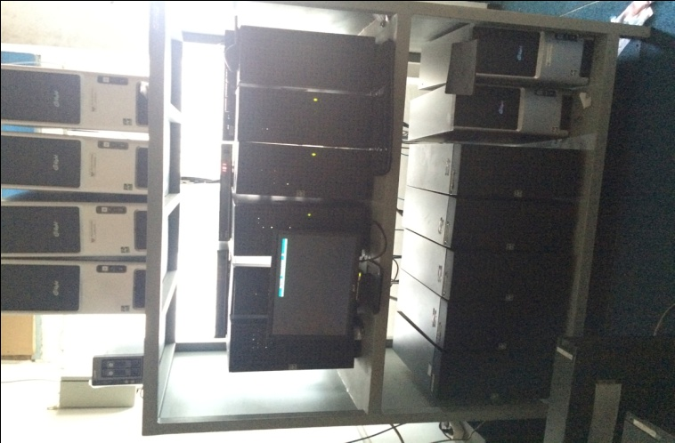**Gambar 3: Server dan HPC PSTA**

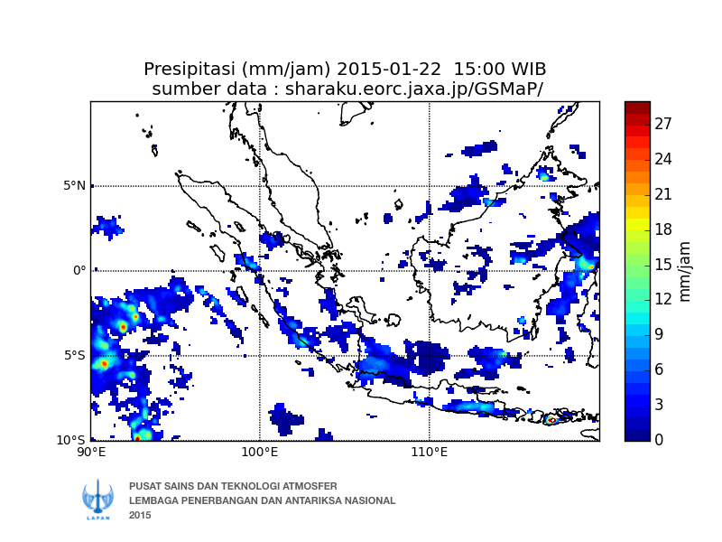

**Gambar 4: Data curah hujan**

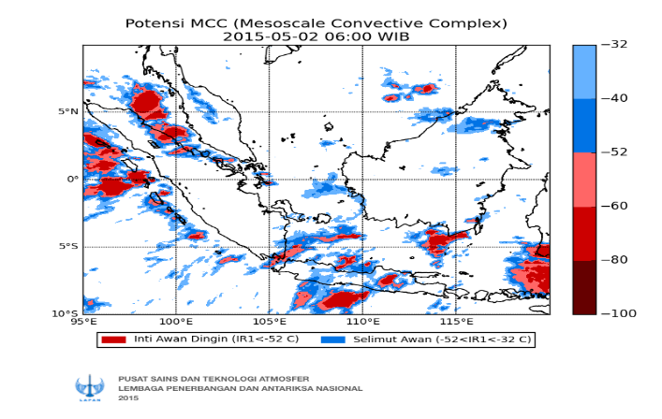

**Gambar 5: Potensi MCC**

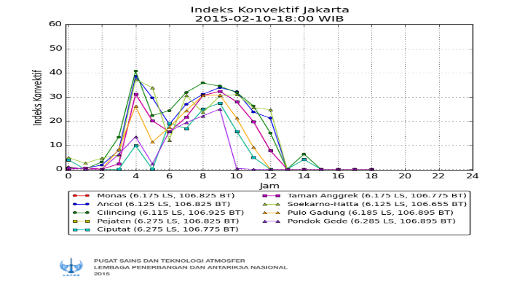

**Gambar 6: Indeks Konventif Jakarta**

## **3.1.4 Sistem Kerekayasaan Perangkat Lunak**

* 1. SADEWA (*Satellite Early Warning System*)

Sistem peringatan dini yang menginformasikan potensi hujan ekstrim kini dan yang akan datang, selain hujan ekstrim beberapa paramter atmosfer seperti suhu, angin dan awan diinformasikan.

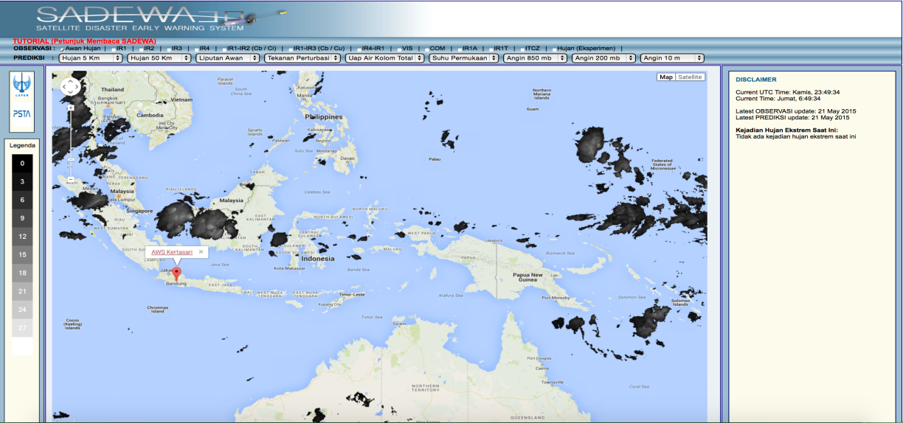

**Gambar 7: Satellite Early Warning System**

* 1. SEMAR (Sistem Embaran Maritim)

Sistem pendukung keputusan untuk maritim adalah sistem yang memberikan informasi zona potensi ikan, kondisi atmosfer(cuaca), gelombang laut, posisi kapal, serta frekuensi radia dalam mendukung kegiatan nelayan. Sistem ini masih dalam pengembangan.

* 1. ASTINA (*Atmospheric Science and Tecnology Information System*)

Astina adalah ruang media center yang menampilkan berbagai informasi mengenai sains dan teknologi atmosfer**.**

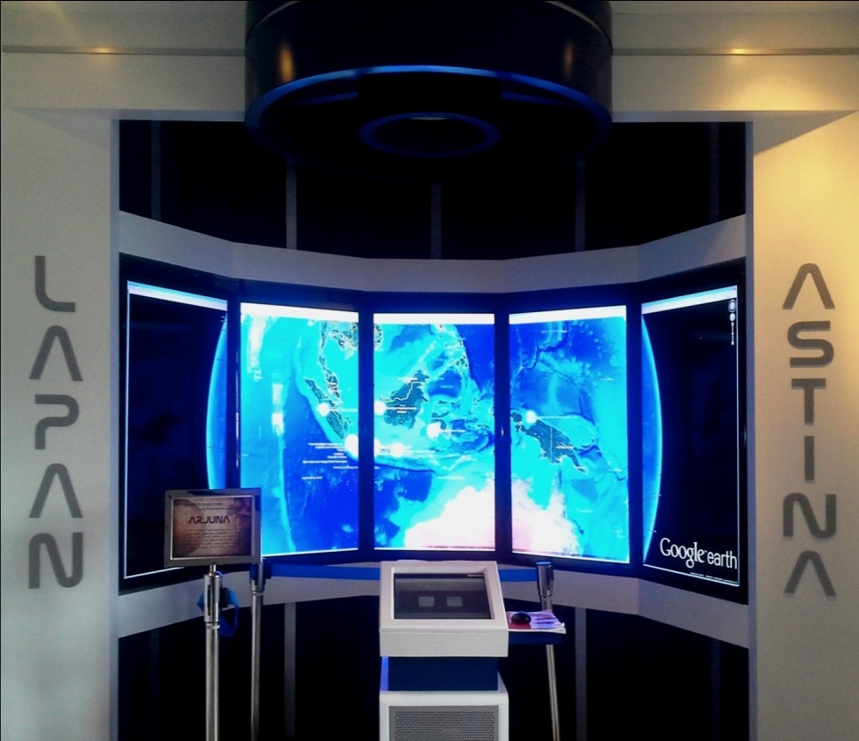

**Gambar 8: Atmospheric Science and Tecnology Information System**

* 1. Sistem Embaran Maritim

Sistem pendukung keputusan untuk maritim adalah sistem yang memberikan informasi zona potensi ikan, kondisi atmosfer(cuaca), gelombang laut, posisi kapal, serta frekuensi radia dalam mendukung kegiatan nelayan. Sistem ini masih dalam pengembangan, Anda bisa mengunjungi situs di <http://semar.sains.lapan.go.id> .

## **3.1.5 kegiatan kunjungan di BRIN Bandung**

Kunjungan yang dilakukan di BRIN dimulai dari sambutan rama tamah di AULA Bersama staff dari BRIN Bandung dan dosen ITPA beserta mahasiswa/mahasiswi Teknik informatika dan Teknik sipil. Di ITPA Bandung peserta Karya Wisata Ilmiah mendapatkan materi tentang Atmosfer, Fisika, dan Lingkunganya yang di sampaikan oleh bapak Drs. Saipul Hamdi, MSc selaku pembicara. Materi meliputi Atmosfer bumi dan Komposisinya, Gerak semu matahari, lapisan ozon stratosfer, dampak aerosol terhadap awan, pola curah hujan di Indonesia, dan albedo. Setelah penyampaian beberapa materi peserta kunjungan diarahkan untuk melihat dan mengamati media center (Yudistira, Bima, Sadewa, Arjuna, Santanu). Media center yang kami kunjungi pertama yaitu Astina, kemudian Sadewa, Semar dan lainnya.

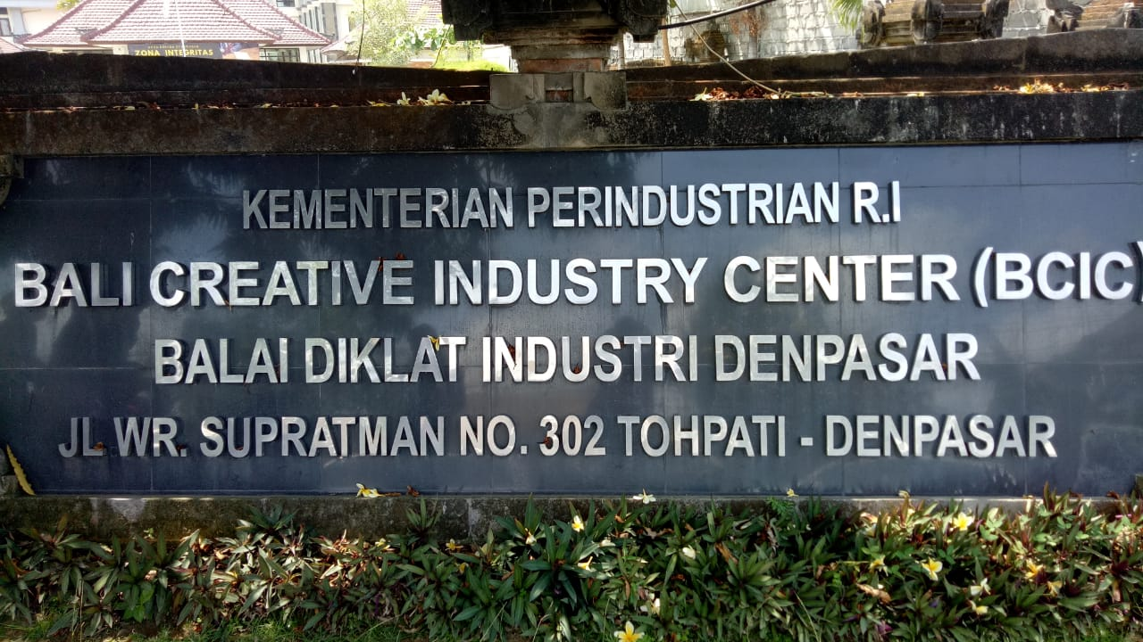**3.2. Gambaran umum Balai Diklat Industri (BDI) Denpasar Bali**

**Gambar 9 : Balai Diklat Industri (BDI) Denpasar Bali**

**3.2.1 Sejarah Balai Diklat Industri Denpasar**

Balai Diklat Industri Reg. VI Denpasar secara de jure berdiri pada tanggal 29 Nopember 1984. Hal ini sesuai dengan Surat Keputusan Menteri Perindustrian No. 417/M/SK/11/1984. BDI Reg. VI Denpasar yang pada awal terbentuknya bernama Balai Latihan Industri ini, dibentuk pada saat Menteri Perindustrian dijabat oleh Bapak Hartanto. Pembentukan BDI Reg. VI Denpasar ini dilatar belakangi oleh sangat luasnya cakupan wilayah kerja yang dimiliki oleh BDI Reg. V Surabaya dan BDI Reg. VII Ujung pandang saat itu. Wilayah kerja dua Balai diklat yang berdiri sesuai dengan SK Menteri Perindustrian No. 674/M/SK/11/1981 meliputi seluruh wilayah Indonesia bagian timur dirasa sudah tidak effektif lagi. Selain wilayah kerja yang sangat luas, meningkatnya perkembangan sektor industri dan kebutuhan tenaga kerja yang ahli dan terampil juga berperan serta melatarbelakangi dibentuknya BDI Reg. VI Denpasar ini. Pada awal berdirinya, cakupan wilayah kerja BDI Reg. VI Denpasar meliputi provinsi Bali, Nusa Tenggara Barat, Nusa Tenggara Timur, Maluku, Irian Jaya dan Timor-Timur.

Pada tahun 1996, terjadi penggabungan Departemen Perindustrian dan Departemen Perdagangan menjadi Departemen Perindustrian dan Perdagangan. Hal ini akibat dari perombakan menteri dan susunan departemen yang dilakukan oleh presiden [Soeharto](http://www.ghabo.com/gpedia/index.php/Soeharto). Selain 2 Departemen ini, Perubahan juga terjadi pada Menteri Urusan Pangan dan Kepala Badan Usaha Logistik (Bulog). Penggabungan dua kementerian ini juga berimbas kepada status BDI Reg. VI Denpasar yang menjadi Balai Latihan Industri dan Perdagangan. Perubahan ini meliputi ragam pelatihan yang dilakukan dari awalnya melaksanakan pelatihan-pelatihan yang berbasiskan pengembangan dunia industri meluas menjadi perindustrian dan perdagangan.

Pada tahun 2001, dalam upaya peningkatan kualitas aparatur dan sumber daya manusia perindustrian dan perdagangan diterbitkanlah SK Menteri Perindustrian dan Perdagangan No. 368/MPP/Kep/12/2001 tentang Organisasi dan Tata Kerja Balai Pendidikan dan Pelatihan Industri dan Perdagangan. Melalui penerbitan SK ini, selain dalam rangka peningkatan kualitas SDM, penyempurnaan organisasi dan tata kerja Balai Latihan Industri juga dalam rangka meningkatkan daya guna dan hasil guna pelaksanaan pendidikan dan pelatihan industri dan perdagangan.

Setelah sembilan tahun bergabung, tahun 2005, pada saat pemerintahan Presiden Susilo Bambang Yudhoyono, Departemen Perindustrian dan Perdagangan kembali dipecah menjadi Departemen Perindustrian dan Perdagangan. Pemecahan ini juga berimbas kepada BDI Reg. VI Denpasar. Perubahan ini ditandai dengan dikeluarkannya Peraturan Menteri Perindustrian No. 50/M-IND/PER/6/2006 tentang Organisasi dan Tata Kerja Balai Pendidikan dan Pelatihan Industri. Selain itu, keluarnya peraturan ini juga dalam rangka penyesuaian misi organisasi sesuai dengan kebutuhan nyata masyarakat industri.

Sesuai dengan peraturan menteri perindustrian N0 50 tahun 2006, sebagai sebuah Unit pelaksana teknis bidang diklat SDM, Aparatur dan dunia usaha yang berada di bawah dan bertanggung jawab kepada Pusat Pendidikan dan Pelatihan (Pusdiklat) Industri, mempunyai tugas dan fungsi untuk melaksanakan pendidikan dan pelatihan kepemimpinan, fungsional, teknis dan dunia usaha sektor industri.

Secara struktur organisasi Balai Diklat Industri yang terletak di jalan jenggala/ wanasegara Kuta (sebelum tahun 2012) ini tidak ada perubahan dengan struktur organisasi yang ditetapkan dengan SK sebelumnya. Saat ini Balai Diklat Industri regional VI Denpasar memiliki wilayah kerja meliputi provinsi Bali, NTB, NTT, Papua dan Papua Barat.

**3.2.2. Tugas Pokok dan Fungsi BDI Denpasar**

Sebagai sebuah Unit pelaksana teknis bidang diklat SDM, Aparatur dan dunia usaha yang berada di bawah dan bertanggung jawab kepada Pusat Pendidikan dan Pelatihan (Pusdiklat) Industri, mempunyai tugas dan fungsi sebagaimana diatur Keputusan Menteri Perindustrian RI Nomor 50/M-IND/PER/6/2006 tanggal 26 Juni tahun 2006. Tugas BDI regional VI Denpasar adalah melaksanakan pendidikan dan pelatihan kepemimpinan, fungsional, teknis dan dunia usaha sektor industri dengan fungsi yang dapat dijabarkan dalam beberapa point sebagai berikut:

-Menyusun rencana program pendidikan dan pelatihan kepemimpinan, fungsional, teknis dan dunia usaha.

-Pelaksanaan pendidikan dan pelatihan kepemimpinan, fungsional, teknis dan dunia usaha.

-Pelaksanaan pengembangan dan kerjasama diklat

-Evaluasi dan pelaporan kegiatan pendidikan dan pealtihan.

-Pelaksanaan urusan tata usaha BDI.

**3.2.3. Visi misi Balai Diklat Industri (BDI) Denpasar Bali**

## Visi

Menjadi pusat pendidikan dan pelatihan SDM industri berbasis spesialisasi dan kompetensi bidang animasi, kerajinan dan barang seni dan berdaya saing pada tahun 2019.

## Misi

1. Mengembangkan BDI Denpasar sebagai pusat pengembangan pendidikan dan pelatihan industri kreatif berbasis spesialisasi dan kompetensi bidang animasi, kerajinan dan barang seni.
2. Menyelenggarakan diklat secara profesional dan berbasis kompetensi serta berorientasi pada kebutuhan industry.
3. Membangun SDM industri yang kompeten dan berdaya saing.
4. Mengembangkan kerja sama, penciptaan wirausaha baru dan penempatan alumni diklat.

**3.2.4. Fasilitas**

1. Gedung pertemuan Balai Diklat Industri (BDI) Denpasar Bali

Gedung Pertemuan atau Aula pertemuan Balai Diklat Industri (BDI) adalah gedung yang di fungsikan sebagai gedung tempat perkumpulan atau pertemuan apabila ada tamu yang berkunjung di Balai Diklat Industri (BDI), dan tempat berdiskusi bagi Balai Diklat Industri (BDI) Denpasar Bali.

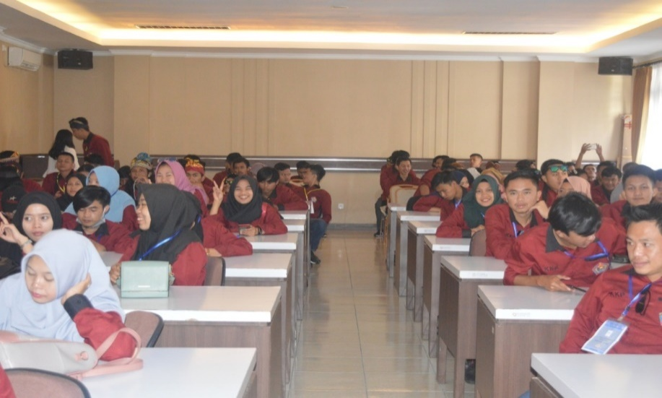

**Gambar10: Gedung pertemuan Balai Diklat Industri (BDI)**

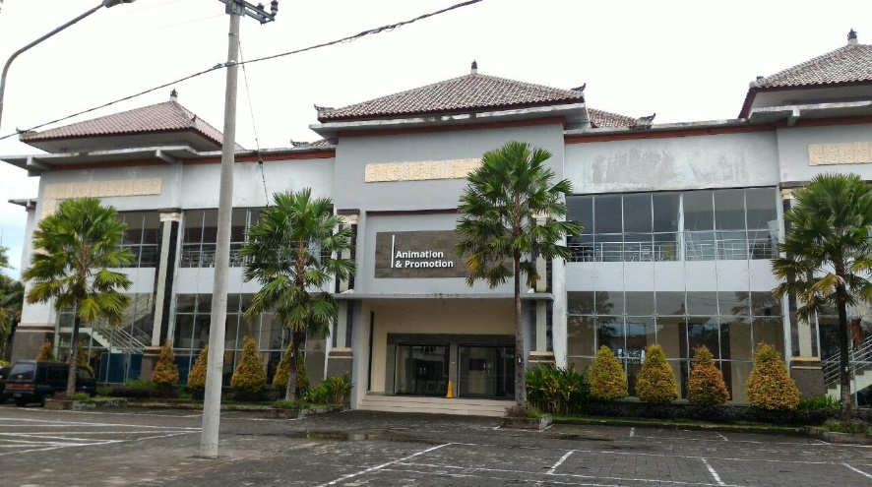2. Gedung Animasi

**Gambar 11: Gedung animasi Balai Diklat Industri (BDI) Denpasar**

Gedung Animasi ini yaitu tempat atau sarana belajar dan produksi Animasi bagi peserta Balai Diklat Industri Denpasar (BDI) Bali.

Di gedung ini terdapat banyak unit komputer yang digunakan sebagai alat untuk belajar dan praktek pembuatan animasi.

3. Laboraturium Komputer

Ruang laboraturium Komputer ini juga berfungsi sebagai tempat belajar bagi peserta Balai Diklat Industri (BDI) Denpasar Bali.

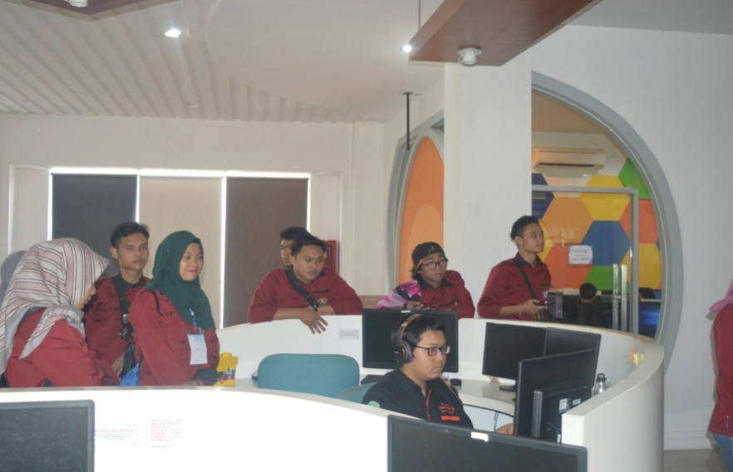

**Gambar 12: Laboraturium Komputer Balai Diklat Industri (BDI)**

**3.2.5. Kegiatan di Balai Diklat Industri (BDI) Denpasar**

Kegiatan kunjungan di mulai dengan sambutan-sambutan dari pihak Balai Diklat Indusrti (BDI) Denpasar Bali dan dari Pihatk Sekolah Tinggi Teknologi Pagar Alam (STTP) yang bertempat di gedung pertemuan Balai Diklat Industri (BDI) dan penyampaian materi penjelasan tentang Balai Diklat Industi (BDI) Denpasar Bali, lalu dilanjutkan dengan berkunjung ke gedung Animasi dan Laboraturium Komputer Balai Diklat Industri (BDI) Denpasar Bali.

## **3.3. Gambaran Umum Universitas AMIKOM Yogyakarta.**

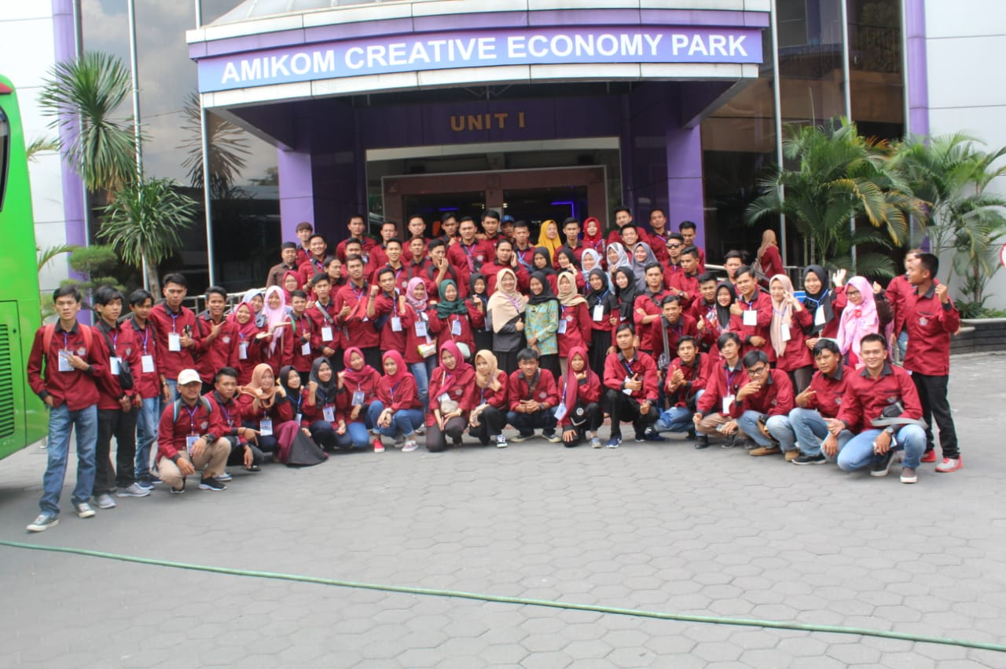

**Gambar 13: Kunjungan AMIKOM**

**3.3.1 Sejarah Universitas AMIKOM Yogyakarta**

Sekolah Tinggi Manajemen Informatika dan Komputer AMIKOM Yogyakarta (selanjutnya disebut STMIK AMIKOM YOGYAKARTA) merupakan salah satu perguruan tinggi swasta yang berkedudukan di Provinsi DIY Kabupaten Sleman di bawah naungan Yayasan AMIKOM Yogyakarta.

STMIK AMIKOM YOGYAKARTA adalah sebuah perguruan tinggi hasil pengembangan dari Akademi Manajemen Informatika dan Komputer "AMIKOM YOGYAKARTA". AMIKOM Yogyakarta sebagai lembaga pendidikan tinggi yang didirikan berdasarkan keputusan Menteri Pendidikan dan Kebudayaan Republik Indonesia No. 084/D/O/1994 tentang Pemberian Status Terdaftar kepada Jurusan / Program Studi untuk Jenjang Program Studi S-1 D-III dan Pasca Sarjana. pada AMIKOM Yogyakarta di DIY dan bernaung di bawah Yayasan "AMIKOM YOGYAKARTA”.

**3.3.2 Visi dan Misi AMIKOM Yogyakarta**

1. Visi AMIKOM Yogyakarta

Menjadi Sekolah Tinggi kelas dunia yang unggul dalam bidang teknologi informasi dan komunikasi yang berbasis *entrepreneurship(private entrepreneur university)* .

1. Misi AMIKOM YOGYAKARTA
2. Menyelegarakan pendidikan tinggi kelas dunia dibidang teknologi informasi dan komunikasi berbasis *Entrepreneurship.*
3. Melaksanakan penelitian dalam bidang teknologi informasi dan komunikasi berkualitas dunia yang dapat berperan meningkatkan daya saing nasional.
4. Menyelenggarakan layanan pengapdian kepada masyarakat secara professional dalam rangka ikut memecahkan persoalan dunia maupun nasional, terutama dalam bidang teknologi informasi dan komunikasi.
5. Menyelenggaakan pendidikan berstandar global malau kementrian dan jenjang nasional, regional maupn global.

## **Program Studi AMIKOM**

1. Program Sarjana
2. Informatika (Teknik Informatika : *Networking & Software Engineering)*
3. Sistem Informasi (*E-Commerce*& Multimedia)
4. Teknologi Informasi (*Animation & Game*)
5. Teknologi Komputer (*Cyber Security*)
6. Arsitektur (*Digital Architeture*)
7. Perencanaan Wilayah dan Kota (*smart city*)
8. Geografi (*Geographics Information system*)
9. Kewirausahaan (*Technopreneurship*)
10. Ekonomi (*Creative Economy*)
11. Akuntansi (*Applied Accounting*)
12. Ilmu Pemerintahan (*E-Geoverment*)
13. Ilmu Komunikasi (*Visual Design, Marketing, Broadcasting and Cinema)*
14. Hubungan Internasional (*International Business*)
15. PROGRAM PASCA SARJANA
16. Magister Teknik Informatika
17. PROGRAM DIPLOMA
18. Managemen Informatika
19. Teknik Informatika

## **3.3.4 Fasilitas**

## 1**.** Gedung Student Center STMIK Amikom Yogyakarta

Gedung Student Center Didirikan pada tahun 2012 Sebagai ruang kegiatan kemahasiswaan untuk kesekretariatan organisasi kemahasiswaan, ruang rapat, dan ruang pertemuan khusus kegiatan kemahasiswaan. Ditempat inila diman kita di ajak menonto film-film hasil karya anak-anak STMIK Amikom Yogyakarta.

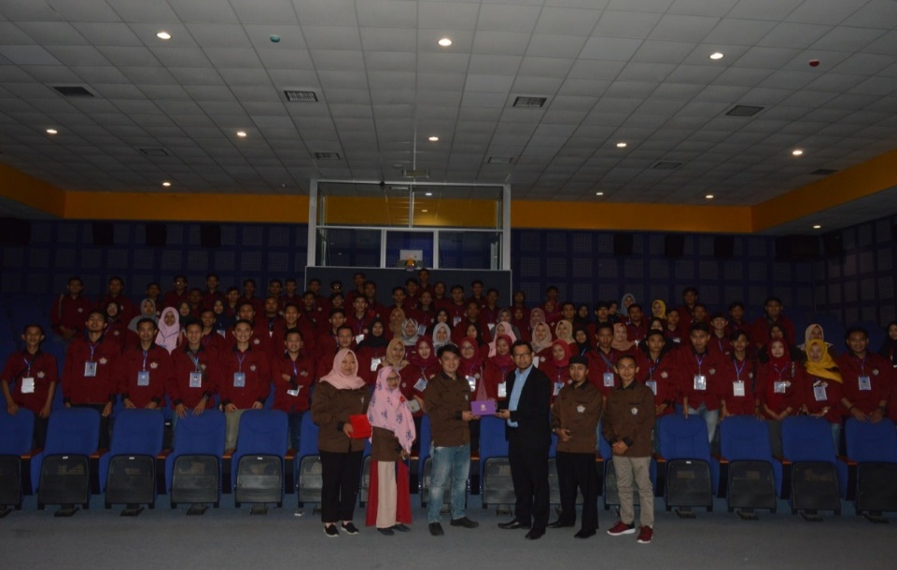

**Gambar** **14: Gedung student center STMIK AMIKOM**

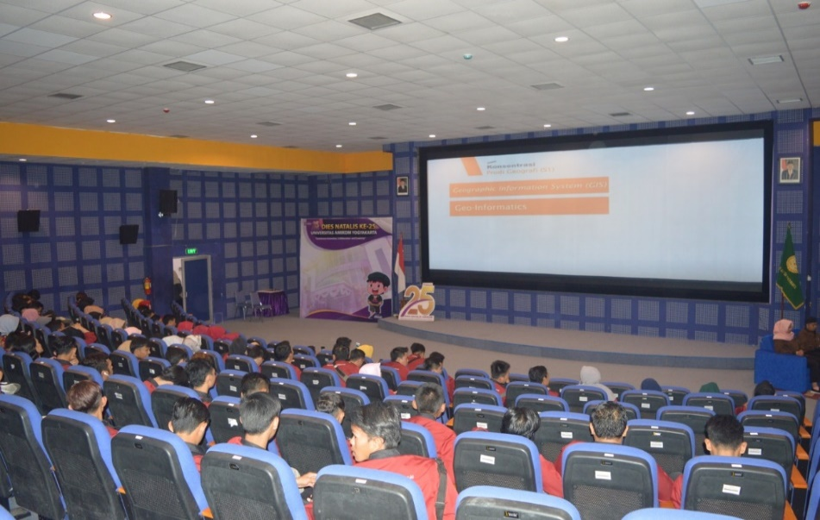

**Gambar 15 : Gedung Student Center STMIK AMIKOM**

Penyerahan cendramata untuk UNIVERSITAS AMIKOM dan juga INSTITUT TEKNOLOGI PAGAR ALAM yang di serahkan langsung oleh Ferry Putrawansyah,S.Pd,M,kom kepada bapak erik. Begitu juga sebaliknya. sebagai kenang-kenangan agar selalu tercipta Tali persaudaraan antara Sekolah Tinggi Teknologi Pagar Alam (STTP) dengan STMIK Amikom Yogyakarta.

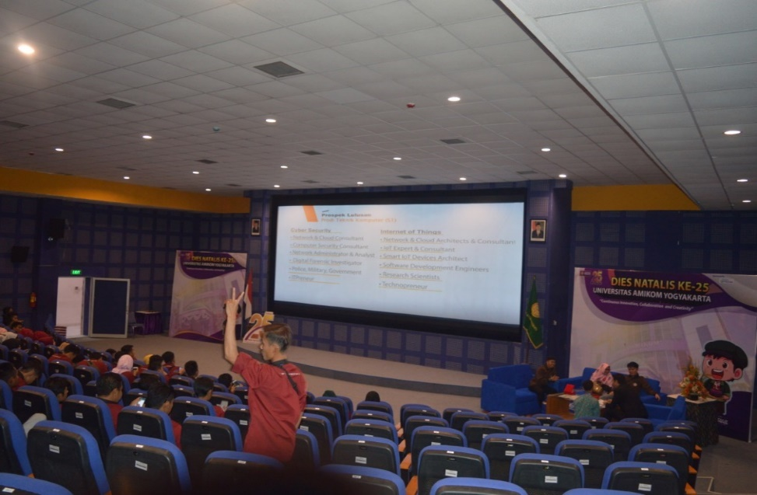

**Gambar16: Gedung *student center* STMIK AMIKOM**

Masih di dalam Gedung Student Center kami di sini di ajak untuk menonton hasil karya anak-anak STMIK Amikom. Di dalam lokasi ini sudah banyak karya-karya yang sudah di perlihatkan ke semua orang yang berkunjung ke Universitas STMIK Amikom ini.

## 2. Lab Multimedia Universitas Amikom

Lab Multimedia Universitas Amikom Yogyakarta didirikan pada tahun 2010 didalam ruang lab multimedia ini bisa menampung 60 orang dan dilengkapi dengan 59 unit komputer *client* dengan spesifikasi intel core i-3,VGA onboard, Ddr3 2 GB dan hardisk 250 GB. Laboratium ini dilengkapi software-software yang bisa digunakan untuk desain grafis, pembuatan iklan, animasi dengan sistem operasi windows seven. Guna memperlancar kegiatan praktikum laboraturium ini dilengkapi beberapa sarana penunjang yaitu jaringan LAN, AC,Sound System, LCD Projektor untuk membantu proses belajar mengajar, dan juga camera CCTV untuk pengamanan.

## **3.3.5 Kegiatan Kunjungan AMIKOM Jogjakarta**

Kegiatan kunjungan di AMIKOM Jogjakarta di mulai dari sambutan-sambutan dari pihak AMIKOM Jogjakarta dan dari pihak Kampus Sekolah Institut Teknologi Pagar Alam (ITPA), di lanjutkan dengan penyampaian materi dan pengenalan tentang AMIKOM Jogjakarta, lalu menonton film *Batle Of Surabaya* animasi karya AMIKOM Jogjakarta, lalu di teruskan dengan kunjungan ke perpustakaan AMIKOM Jogjakarta.

## **BAB IV KESIMPULAN DAN SARAN**

## **4.1. Kesimpulan**

Berdasarkan uraian-uraian yang penulis jelaskan pada bab-bab sebelumnya dari hasil kunjungan industri pada Lembaga Antariksa Dan Penerbangan Nasional (LAPAN) Bandung, Balai Diklat Industri (BDI) Denpasar Bali dan STMIK AMIKOM Yogyakarta. Penulis dapat mengambil kesimpulan yaitu untuk menambah wawasan dan ilmu pengetahuan tentang teknologi yang saat berkembang saat ini, dan juga meningkatkan pengetahuan dan memotivasi mahasiswa.

## **4.2 Saran**

Saran yang dapat penulis berikan yaitu :

1. Untuk menjaga kekompakan civitas Sekolah Tinggi Teknologi Pagar Alam pada studi banding semoga kedepanya bukan hanya beberapa pendamping yang ikut melainkan seluruh civitas Sekolah Tinggi Teknologi Pagar Alam.
2. Semoga kedepanya studi banding civitas Sekolah Tinggi Teknologi Pagar Alam bukan hanya dilingkungan dalam negeri saja melainkan bisa sampai ke luar negeri.
3. Semoga kedapanya studi banding cipitas Skolah Tinggi Teknologi Pagar Alam bisa lebih menguasai tentang apa yang di sampaikan pada saat kunjungan.

**DAFTAR PUSTAKA**

Lapan.(2014). *Lembaga Penerbangan dan Antariksa Nasional*. Diperoleh 9 Oktober 2019, dari <http://pussainsa.lapan.go.id/>

Amikom.(2018). *Akademi Management Informatika dan Komputer Yogyakarta.*

Diperoleh 9 Oktober 2019, dari <http://www.amikom.ac.id/>

BDI Denpasar.(2018). Balai Diklat Industri (BDI) Denpasar Bali.

Diperoleh 9 Oktober 2019, dariwww.kemenperin.go.id

**LAMPIRAN**

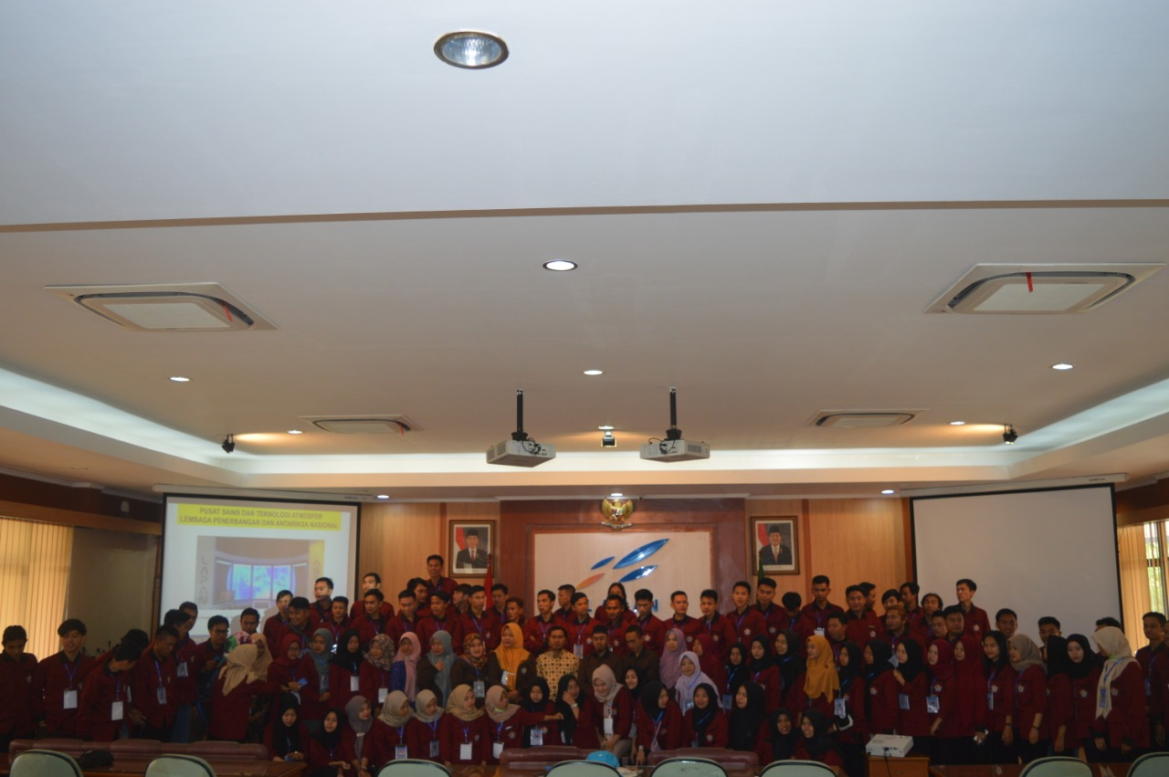

**Lapan Bandung**

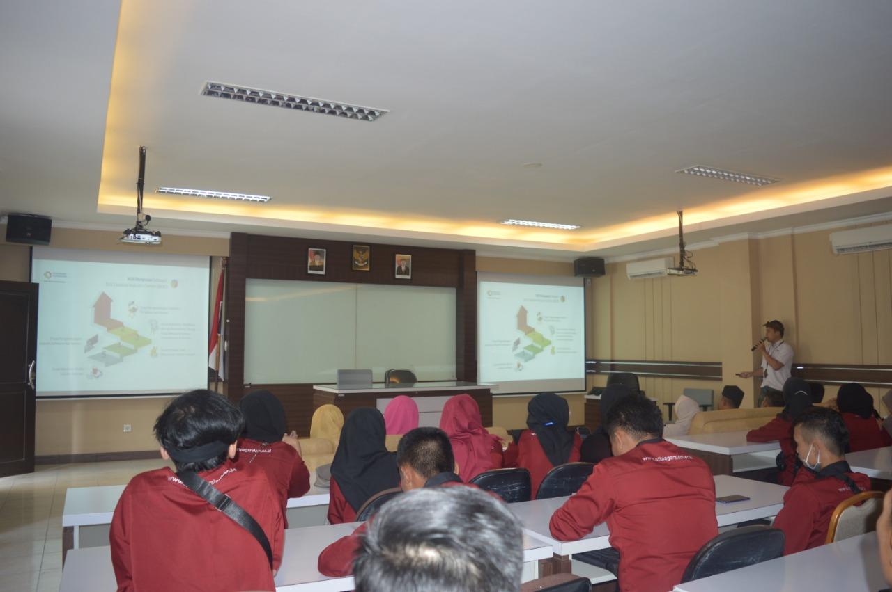

**Balai Diklat Industri Denpasar**

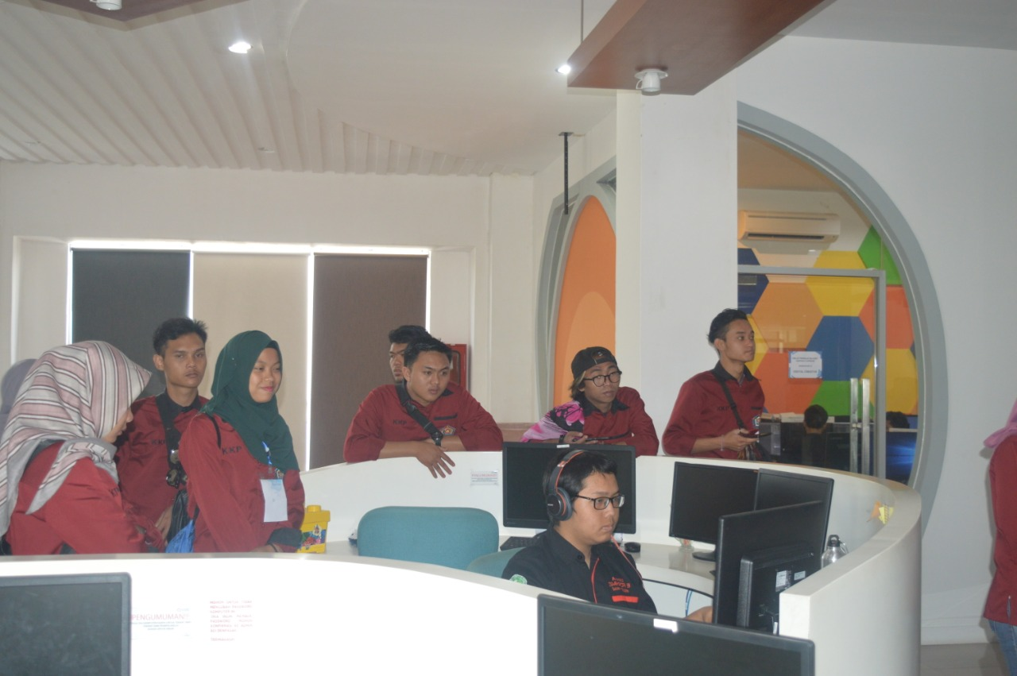

**Balai Diklat Industri Denpasar**

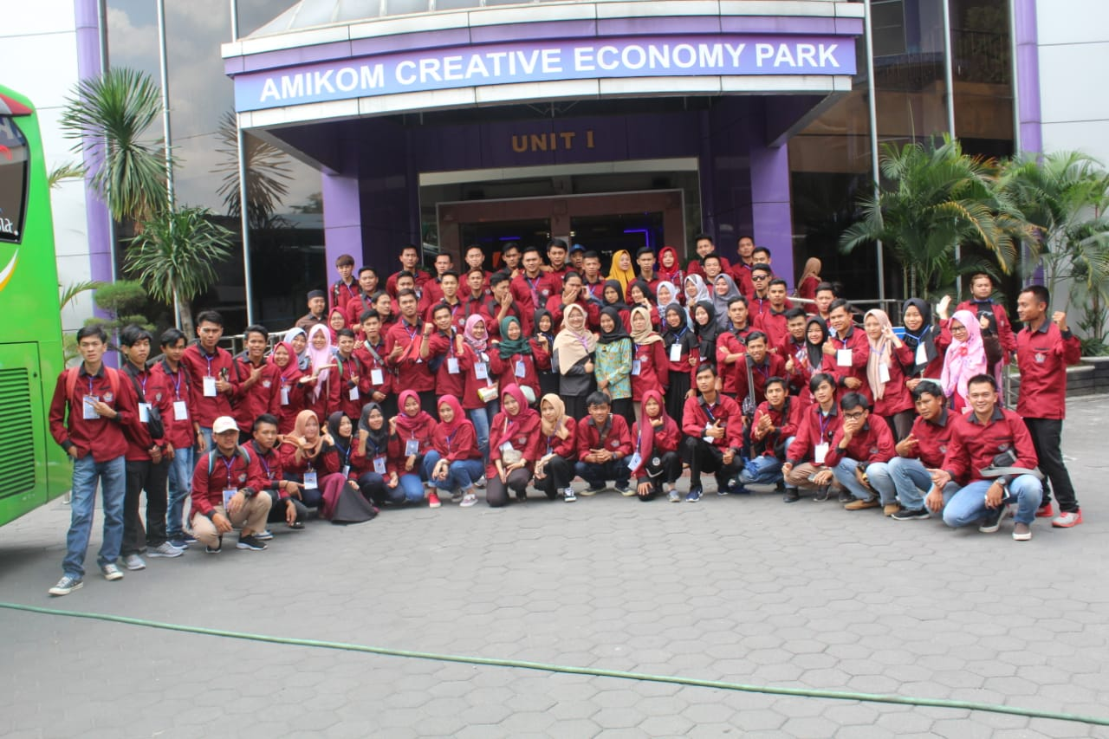

**Universitas Amikom Yogyakarta**

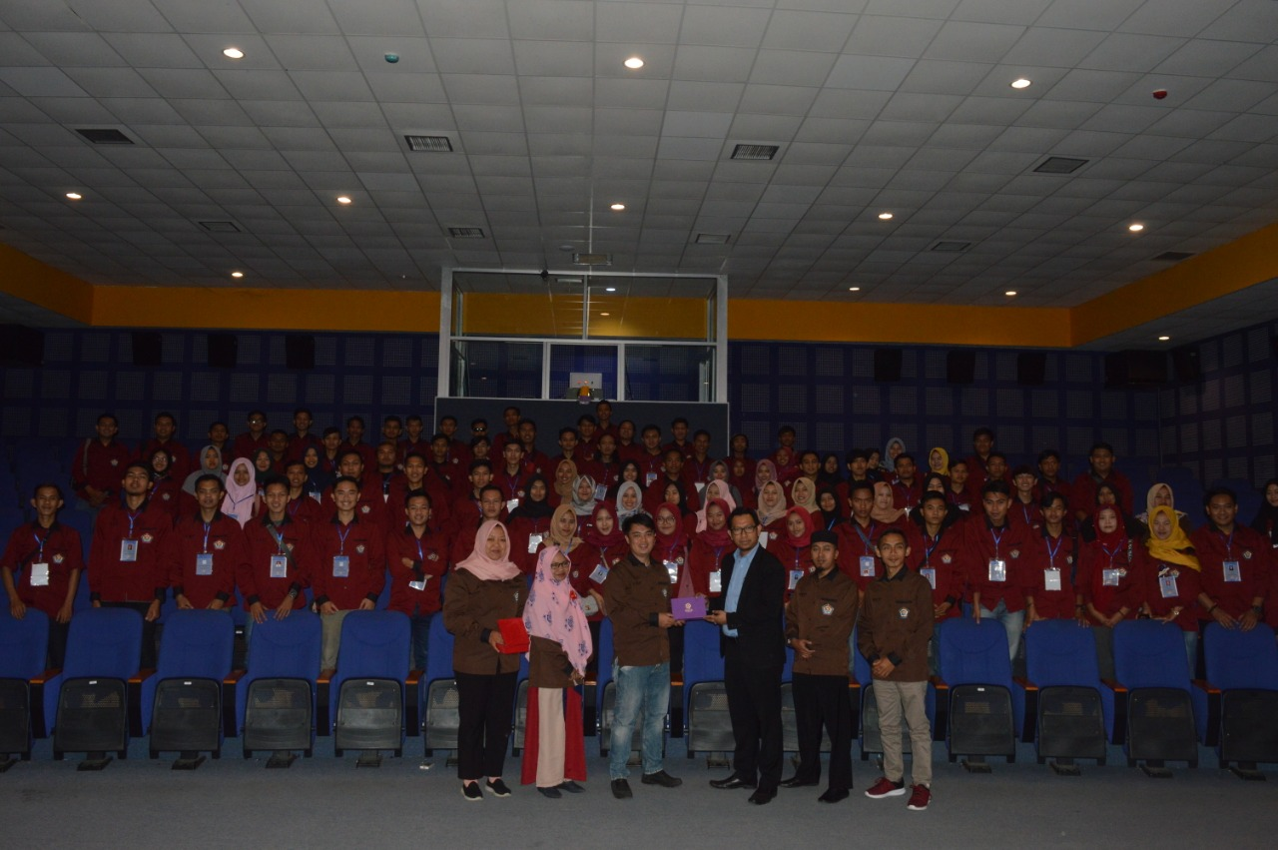

**Universitas Amikom Yogyakarta**

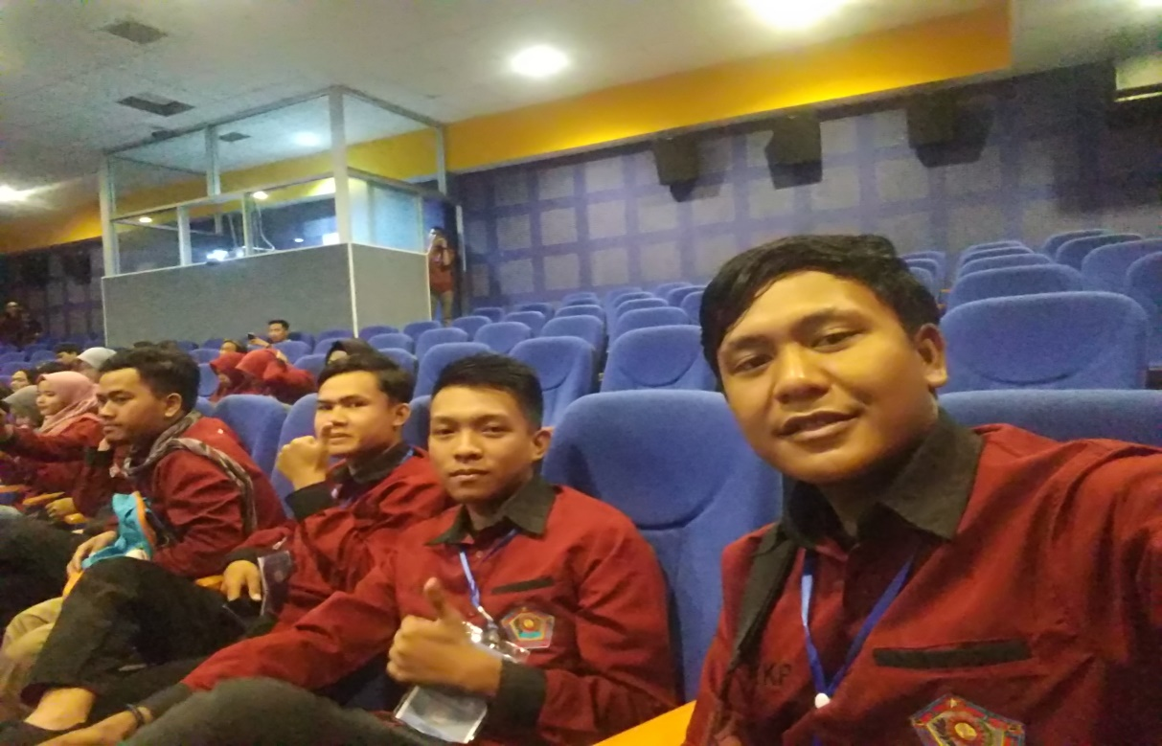

**Universitas Amikom Yogyakarta**